PRACA SEZONOWA Z EURES: Kampania informacyjna wspierająca uczciwą rekrutację w Europie.
Krajowe i unijne przepisy zapewniają pracownikom sezonowym zatrudnionym we wszystkich krajach EU określone prawa i gwarantujące im uczciwe warunki pracy. Kampania ELA ma podnieść świadomość, uczyć szacunku dla praw pracowników sezonowych i odpowiedzialności ich pracodawców, aby każdy, kto pracuje w obcym kraju, mógł liczyć na uczciwe traktowanie i bezpieczne warunki pracy.
Praca może być sezonowa, prawo pracy – nie!
Europejska Sieć Służb Zatrudnienia – EURES prowadzi kampanię informacyjną nt. pracy sezonowej w UE w ramach ogólnoeuropejskiej kampanii informacyjnej koordynowanej przez Europejski Urząd ds. Pracy (ELA). Celem kampanii jest podniesienie świadomości wśród osób poszukujących pracy i pracodawców na temat ich praw, obowiązków i możliwości. Więcej informacji na:
https://eures.praca.gov.pl/o-nas/informacje-o-eures/kampania-nt-pracy-sezonowej-w-ue-2021

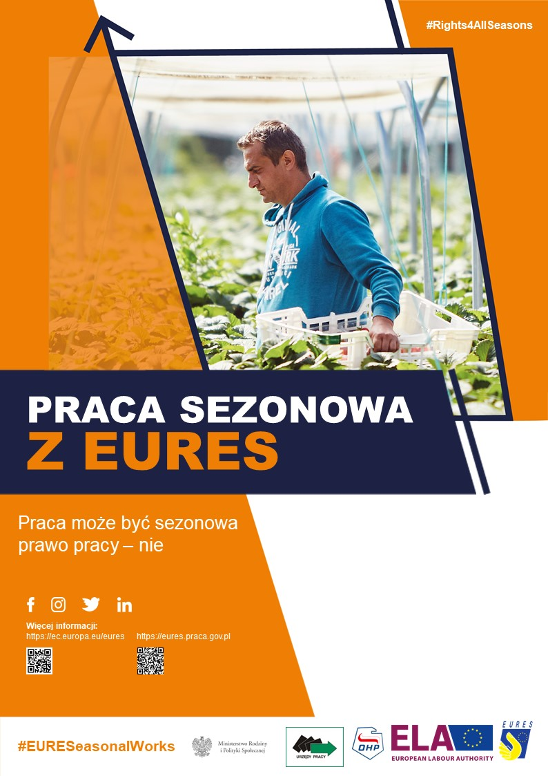
LINK DO FILMIKU:
https://audiovisual.ec.europa.eu/en/video/I-207363?lg=PL

